Источник постоянного напряжения подключен ко входным зажимам цепи. Рассчитать и построить зависимости от времени входного тока, а также тока и напряжения на реактивном элементе классическим и операторным методом.
Студент | Схема | Положение ключа
Для следующих вариантов
R=6 Ом, L=360 мГн, C=200 мкФ, U=72 В
Егоров | 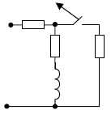 | размыкание

